ВЗАИМООТНОШЕНИЯ ЛЮДЕЙ И ЗМЕЙ В ПРИМОРСКОМ КРАЕ

МАСЛОВА Ирина Владимировна¹, ЧЕРНОБРОВИН Андрей Дмитриевич²,
ЗАГЛАДОВА Мария Викторовна²
ФГБУН Биолого-почвенный институт ДВО РАН, Владивосток
КГАУЗ «Владивостокская клиническая больница № 2»

По сравнению с другими участками дальневосточного региона территория Приморского края наиболее освоена человеком. При этом здесь обитает несколько видов ядовитых змей: средний щитомородник − Gloydius intermedius, уссурийский щитомордник − Gloydius ussuriensis, гадюка сахалинская − Pelias sachalinensis и тигровый уж − Rhabdophis tigrinus. И если получить укус от двух последних видов достаточно сложно: сахалинская гадюка редка и обитает только в самых северных, таежных безлюдных районах края, и также пока нет достоверных данных об укусах тигрового ужа (в отличие от Японии, где это происходило неоднократно [5,8], то укусы щитомордников отмечаются по всему краю ежегодно. Тем не менее, исследования по укусам ядовитых видов змей на российском Дальнем Востоке практически не ведутся. Крайне мало их выполняется и в европейской части России [1,3,4]. Следует отметить, что система контроля по змеиным укусам не организована на должном уровне даже в развитых странах. Например, в Центре Американской ассоциации контроля над отравлениями, который готовит годовые отчеты статистики змеиных укусов в США, не сообщается о многих укусах змей, поскольку отчетность не является обязательной, и не все лечащие врачи держат связь с этим центром. Сложная ситуация и в Японии; где нет ни одной национальной системы наблюдений, и частота укусов змей остается неясной [6,7,9].
Разумеется, уровень проблемы столкновений людей и змей в значительной степени зависит от степени освоенности человеком территории. Владивосток расположен в горной местности с многочисленными выходами скальников и массой благоприятных мест для обитания змей. Активное освоение окрестностей Владивостока в последние годы (строительство новых микрорайонов, разработка новых рекреационных зон и т.п.) привело к постоянному вторжению людей в места обитания щитомордников.
В теплое время года в СМИ непрерывно появляются сообщения об укусах населения змеями, растет уровень агрессии со стороны людей по отношению к этим рептилиям, что подвергает еще большей опасности природные популяции различных видов змей, в том числе неядовитых. Большую роль в негативном отношении к змеям играет отсутствие должных знаний у жителей края. Волны паники в летний сезон – обычное явление. Множатся слухи и нелепые истории. Наблюдается абсолютная безграмотность во всех группах населения в области правил поведения при встрече со змеями. Типичный пример, это- уверенность, что в Приморском крае повсеместно обитает гадюка. Причем под «гадюкой» подразумеваются самые разные виды змей, от щитомордников до узорчатых полозов. Во многих районах края ходит легенда о коварной змее «пятиминутке», от укуса которой человек неминуемо погибает. Находится масса очевидцев, как мифическая змея стрелка хватает в пасть хвост и катится колесом по дороге, пытаясь догнать и укусить человека.
В данной работе мы попытались выяснить, в какой степени население подвергается укусам и какие закономерности здесь можно выявить. Ранее были собраны и проанализированы архивные данные по укусам змей Уссурийской районной больницы за пятилетний период [2]. Всего было зарегистрировано 62 случая. В 2015 году мы обработали сведения за период 2010−2014 гг. Владивостокской городской клинической больницы № 2, куда поступают пострадавшие от укусов змей в основном с территорий, относящихся к Владивостокскому городскому округу, Артемовскому городскому округу и Надеждинскому району (189 случаев).
Таким образом, был получен сравнительный материал из двух достаточно густонаселенных территорий. Во втором случае, подсчитывая количество укусов на 100000 человек в год, мы рассмотрели только 165 эпизодов, относящихся непосредственно к Владивостокскому городскому округу, Артемовскому городскому округу и Надеждинскому району. Это связано с тем, что из других районов во Владивостокскую городскую клиническую больницу № 2 поступала только часть укушенных (24 человека), остальные лечились в больницах Славянки, Чугуевки, Партизанска, Ольги и т.п. Следует указать, что очень актуально будет в дальнейшем поработать по материалам больниц п. Славянки, п. Краскино и п. Зарубино, куда поступает много укушенных с мест отдыха, а также просмотреть материалы северных районов Приморья, где наверняка, мы получим другую картину по возрастному и половому составу укушенных. Тем более что там обитает гадюка сахалинская. Это требует отдельного сбора данных, что усложнено тем, что по современному законодательству доступ к архивным сведениям достаточно сложен. Было бы проще и более продуктивно получать информацию по укусам ядовитыми змеями на в краевом центре, куда бы она ежегодно поступала в обязательном порядке из районных больниц.
Полученные данные, а также материалы исследователей из европейской части России, северных и центральных районов Японии [3,7], мы представили в виде таблицы (табл. 1). Мы видим, что для двух участков юга Дальнего Востока эти показатели равны 6,7 и 4,3, т.е. в 2,9−4 раза выше, чем для средней части России, где имеется только один ядовитый вид – гадюка обыкновенная (Pelias berus). Причем А.В. Павлов и И.В. Петрова [3] указывают, ссылаясь на данные других исследователей, что в других регионах Волжско-Камского края показатели по укушенным людям еще ниже, чем в республике Татарстан. В Японии, где в северных и центральных районах максимум укусов приходится на щитомордника восточного (Gloydius blomhoffii), количество укушенных на 100000 человек также незначительно.
При проведении анализа мы условно разделили пострадавших на следующие возрастные группы: от 1 года до 10 лет, от 11 до 20 лет и т.п. Средний возраст укушенного составил 32,4 года. Четко прослеживаются определенные закономерности между количеством укусов, возрастом, и полом пострадавших (табл.1, рис. 1).
Мужчины чаще оказываются укушенными, чем женщины. Интересно, что у А.В. Павлова и И.В. Петровой по Татарстану [3] также, как и у нас по Уссурийскому району Приморского края [2] наибольшее количество укусов приходится на подростков, что объяснимо особой активностью, любознательностью и тяги к приключениям у детей в этом возрасте. Но для Владивостока и прилегающих территорий наблюдается немного иная картина. Здесь среди укушенных преобладают молодые люди от 20 до 30 лет. Возможно, это связано с тем, что вокруг Владивостока находится большое количество мест отдыха. Поэтому активно отдыхающие молодые люди, часто в нетрезвом состоянии, ведут себя неосмотрительно в отношении змей. Показателен случай, когда в больницу одновременно попало три молодых человека из Артема, которые, будучи пьяными, в шутку, перекидывали друг другу щитомордника.
Локализация места укуса за редким исключением приходится на конечности. По Уссурийской больнице 48% (от общего числа укушенных) мужчин было укушено в руку и только 24 % в ногу; у женщин наблюдается обратная картина – 12 % – в руку, 16 %-в ногу.
Во Владивостоке получены аналогичные результаты: мужчины чаще хватают змей руками, тогда как женщины наступают на ядовитых рептилий по неосторожности (таб. 2).
При разделении мужчин и женщин на возрастные группы наблюдается зависимость локализации мест укуса от возраста. Так у мужчин в раннем детстве и пожилом возрасте (после 70 лет) чаще отмечаются укусы в ногу (рис. 2), т.е. преобладают случайные контакты со змеей (по невнимательности). Причина превалирования укусов в руку у женщин в подростковом возрасте – вышеупомянутая активность и любознательность. Тогда как в старшем возрасте, подобная картина связана с тем, что в возрасте старше пятидесяти лет начинает ухудшаться зрение, уровень наблюдательности, а интенсивность работы на даче, на сборе грибов и ягод, особенно после ухода на пенсию, возрастает (рис. 3).
Для прогнозирования эпидемиологической обстановки также актуальны данные по сезонному распределению интенсивности укусов змей. Для Приморского края пик количества пострадавших от змей приходится на август (рис. 4). Достаточно много укушенных наблюдается для Владивостока и прилегающих территорий в сентябре, что объясняется как минимум двумя факторами: более высокими температурами на побережье в начале осени, чем на материковой части, что позволяет змеям дольше продолжать активный образ жизни; и еще достаточно большим количеством отдыхающих, наличие у которых теплых палаток, машин, спальников привлекает рептилий к местам отдыха в прохладные осенние ночи.
Для оценки степени тяжести состояния укушенных людей мы произвели следующую градацию: легкая, средняя, тяжелая (рис. 5). При общем доминировании средней степени тяжести состояния, мы наблюдаем, что у детей и подростков легкая стадия преобладает над тяжелой, тогда как в возрасте от 20 до 60 лет наблюдается обратная картина. Факт высокого процента средней и тяжелой формы протекания заболевания у молодых и зрелых людей, которые должны находиться в хорошей физической форме и легко переносить укусы змей данной степени ядовитости, вызывает настороженность и потребность в дальнейшем акцентировать внимание на этом аспекте исследований.
Таким образом, нельзя игнорировать эпидемиологическое значение ядовитых видов змей, особенно в южных и центральных (густонаселенных) районах Приморского края. Недостаточные эпидемиологические данные препятствуют признанию укусов змей в качестве важной проблемы в области общественного здравоохранения. Необходимо:
- организовать для мониторинга постоянный сбор статистических данных по укусам ядовитых змей со всех лечебных учреждений края;
- во всех общеобразовательных школах Приморья на уроках по ОБЖ ввести обязательный курс по правилам поведения при встрече с ядовитыми змеями;
- проводить правильный инструктаж по технике безопасности в плане поведения при встрече с ядовитыми змеями для всех категорий людей, связанных с работами в полевых условиях.

Литература

- Копылов П. Е., Бакиев А. Г., 2001. Об укусах людей гадюками в Самарской области // Актуальные проблемы герпетологии и токсикологии: Сб. науч. тр. Вып. 5. Тольятти. C. 57−62.
- Маслова И.В., 2007. Взаимоотношения щитомордника и человека на основе архивных данных Уссурийской городской больницы // Животный и растительный мир Дальнего Востока. Вып. 3. УГПИ. Уссурийск. С. 105−108.
- Павлов А.В., Петрова И.В., 2012. Природные и социально-инфраструктурные факторы в эпидемиологии укусов обыкновенной гадюки (Vipera berus) // материалы Пятого съезда Герпетологического общества им. А. М. Никольского, 25-28 сентября 2012 г., Минск, Беларусь. С. 220−223.
- Юшков Р.А., 1994. Укусы человека гадюкой в Прикамье // Вопросы физической географии и геоэкологии Урала: Межвуз. сб. науч. тр. Пермь: Перм. ун-т. С. 149–157.
- Hifumi T., Sakai A. et al., 2014. Clinical characteristics of yamakagashi (Rhabdophis tigrinus) bites: a national survey in Japan, 2000-2013 // Journal of Intensive Care, Japan. 2:19.
- Yasunaga H., Horiguchi H., Kuwabara K., Hashimoto H., Matsuda S., 2001. Short report: Venomous snake bites in Japan. Am J Trop Med Hyg. 84(1). Japan. P. 135–136.
- Shigeta M.; Kuga T.; Kudo J.; Yamashita A.; Fujii Y., 2007. Clinical Study of Mamushi Viper Bites in 35 Cases // Journal of the Japanese Association of Rural Medicine. 56 (2). Japan. P. 61–67.
- Silva A., Hifumi T. et al., 2014. Rhabdophis tigrinus is not a pit viper but its bites result in venom-induced consumptive coagulopathy similar to many viper bites J Intensive Care. Japan. 2(1): 43.
- http://www.toxinology.com/ Clinical Toxinology Resources, The University of Adelaide, Australia; Copyright 2001−2015.

Сравнительные данные по количеству укушенных ядовитыми змеями людей
(Европейская часть РФ, Дальний Восток РФ, Япония)
Таблица 1
Место сбора данных | Вид змеи | Всего укушенных | Количество укусов на 100000 ч/год | Количество мужчин  в % | Количество женщин  в %
Уссурийский район, ПК,  1991-1995 гг.  [2] | G. intermedius,  G. ussuriensis, Rh. tigrinus(?) | 62 | 6,7 | 77,4 | 22,6
Республика Татарстан,  2005-2009 гг.  [3] | Pelias berus | 278 | 1,47 | 64,3 | 35,7
Япония,  2007-2008 гг.  [7] | Gloydius blomhoffii,  Protobothrops flavoviridis | 1670 | 1,67 | 62,6 | 37,4
Владивосток и прилегающие территории  2010-2014 гг.  (наши данные) | G. intermedius,  G. ussuriensis, Rh. tigrinus(?) | 165 | 4,3 | 66,7 | 33,3

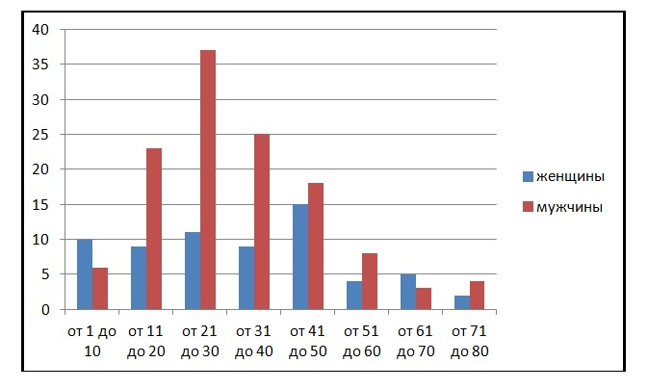

Рис. 1. Зависимость количества пострадавших от возраста и пола (данные по Владивостокской клинической больнице № 2 за 2010-2014 гг.)

Сравнительные данные (в процентах от общего числа укушенных) по укусам змей в верхние и нижние конечности

Таблица 2
 | Уссурийская районная больница  (1991-1995 гг.) |  | Владивостокская городская клиническая больница № 2  (2010-2014 гг.)
 | Укус в руку (%) | Укус в ногу (%) | Укус в руку (%) | Укус в ногу (%)
мужчины | 48 (n=24) | 24 (n=12) | 37,9 (n=64) | 27,8 (n=47)
женщины | 12 (n= 6) | 16 (n=8) | 14,8 (n=25) | 19,5 (n=33)

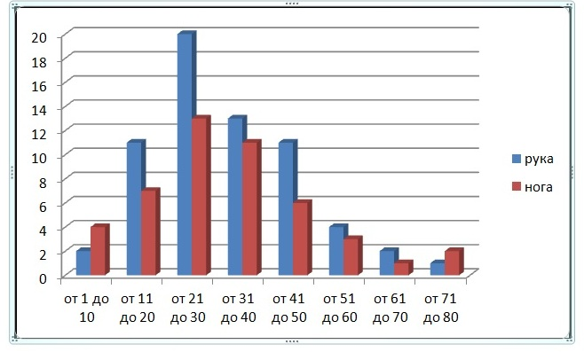

Рис. 2. Место змеиного укуса у мужчин разных возрастных групп (данные по Владивостокской клинической больнице № 2 за 2010-2014 гг.)
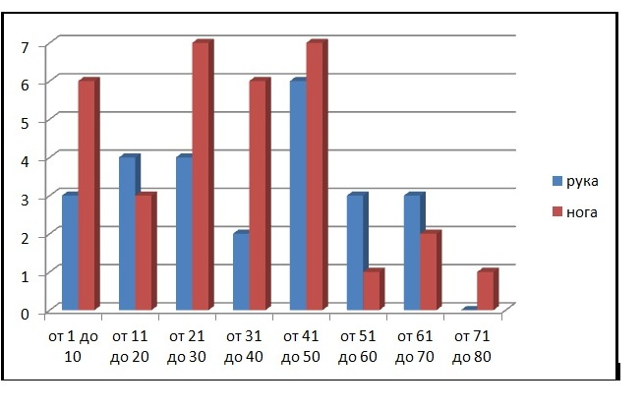

Рис. 3. Место змеиного укуса у женщин разных возрастных групп (данные по Владивостокской клинической больнице № 2 за 2010-2014 гг.)
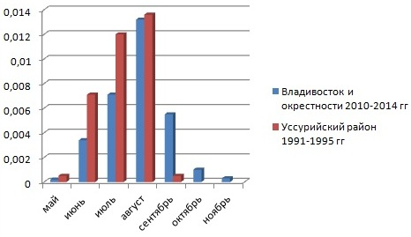

Рис. 4. Сравнительные данные по количеству укушенных ядовитой змеей в зависимости от сезона (по месяцам)
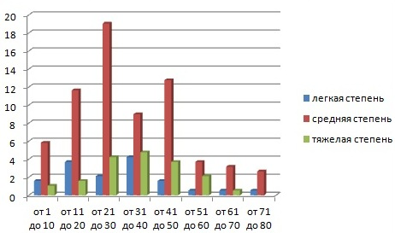

Рис. 5. Сравнительные данные по степени тяжести протекания заболевания, вызванного укусом змеи в зависимости от возраста укушенного (данные по Владивостокской клинической больнице № 2 за 2010-2014 гг.)

THE RELATIONSHIP BETWEEN PEOPLE AND SNAKES IN PRIMORSKY KRAI
MASLOVA Irina, CHERNOBROVIN Andrei, ZAKLADOWA Maria
Institute of Biology and Soil Sciences FEB RAS, Vladivostok
Vladivostok Clinical Hospital № 2

The bites of mamushi (pit viper) are marked annually in the Primorsky Territory. However, the bites of venomous snake species are not practically studied in the Russian Far East. In our study, we used and analyzed the historical data of the Ussuri Region Hospital and Vladivostok city Hospital. In South of Far East figures on the number of bitten people in 2, 9-4 times higher than in the middle part of Russia and Japan. In order to monitor the epidemiological situation of venomous species of snakes it's necessary to organize a permanent collection of statistical data from all hospitals of Far East region. It is also important to introduce a compulsory course on the rules of conduct with poisonous snakes in all secondary schools. And of course, it should be proper instruction on safety for all categories of people who are associated with the work in the field.

